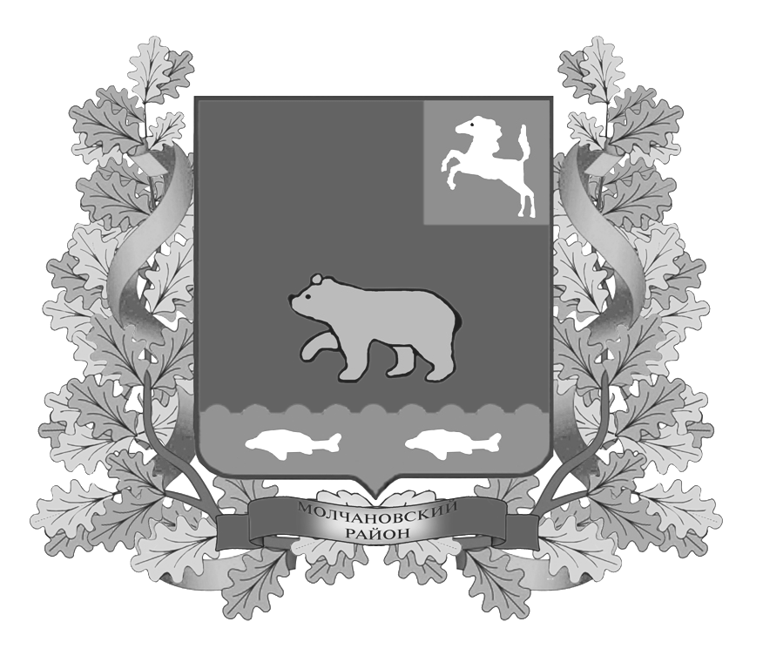
ДУМА молчановского РАЙОНА
Томской области
РЕШЕние
01.03.2017 № 12
с. Молчаново

Об утверждении Перечня должностей муниципальной службы,
предусмотренных статьёй 12 Федерального закона
от 25 декабря 2008 года № 273 – ФЗ «О противодействии коррупции»
в муниципальном образовании «Молчановский район»

В соответствии с Федеральным законом от 25.12.2008 № 273-ФЗ «О противодействии коррупции», Указом Президента Российской Федерации от 21.07.2010 № 925 «О мерах по реализации отдельных положений Федерального закона «О противодействии коррупции»

ДУМА МОЛЧАНОВСКОГО РАЙОНА РЕШИЛА:

1. Утвердить Перечень должностей муниципальной службы, предусмотренных статьёй 12 Федерального закона от 25 декабря 2008 года № 273 – ФЗ «О противодействии коррупции» в муниципальном образовании «Молчановский район» согласно приложению.
2. Установить, что гражданин, замещавший должность муниципальной службы, включенную в перечень должностей муниципальной службы, установленный пунктом 1 настоящего решения, в течение двух лет со дня увольнения с муниципальной службы имеет право замещать, на условиях трудового договора, должности в организации и (или) выполнять в данной организации работы (оказывать организации услуги) в течение месяца стоимостью более ста тысяч рублей на условиях гражданско-правового договора (гражданско-правовых договоров), если отдельные функции муниципального (административного) управления данной организацией входили в должностные (служебные) обязанности муниципального служащего, с согласия комиссии по соблюдению требований к служебному поведению муниципальных служащих и урегулированию конфликта интересов.
3. Признать утратившими силу:
- решение Думы Молчановского района от 25.04.2013 № 26 «Об утверждении Перечня должностей муниципальной службы, предусмотренных статьёй 12 Федерального закона от 25 декабря 2008 г. № 273 – ФЗ «О противодействии коррупции» в муниципальном образовании Молчановский район»;
- решение Думы Молчановского района от 30.06.2016 № 30 «О внесении изменений в решение Думы Молчановского района от 25.04.2013 №26»;
- решение Думы Молчановского района от 27.10.2016 № 47 «О внесении изменения в решение Думы Молчановского района от 25.04.2013 № 26 «Об утверждении Перечня должностей муниципальной службы, предусмотренных статьёй 12 Федерального закона от 25 декабря 2008 г. № 273 – ФЗ «О противодействии коррупции» в муниципальном образовании Молчановский район».
4. Настоящее решение Думы Молчановского района вступает в силу с момента официального опубликования и распространяется на правоотношения, возникшие с 1 февраля 2017 года.
5. Контроль за исполнением настоящего решение возложить на Контрольно-правовую комиссию Думы Молчановского района

Председатель
Думы Молчановского района М.Т.Лагута

Глава Молчановского района Ю.Ю.Сальков

Приложение к решению
Думы Молчановского района от 01.03.2017 № 12

Перечень должностей муниципальной службы, предусмотренных статьей 12 Федерального закона от 25 декабря 2008 года № 273 – ФЗ
«О противодействии коррупции» в муниципальном образовании «Молчановский район»

- Заместители Главы Молчановского района
- Заместители Главы Молчановского района – начальники Управлений Администрации Молчановского района
- Руководители органов, структурных подразделений Администрации Молчановского района, структурных подразделений органов Администрации Молчановского района:
Начальник Управления финансов Администрации Молчановского района
Начальник Управления образования Администрации Молчановского района
Начальник МКУ «ОУМИ Администрации Молчановского района»
Начальник отдела экономического анализа и прогнозирования
Начальник отдела опеки и попечительства
Начальник отдела учета и отчетности
Начальник отдела учета и казначейского исполнения бюджета Управления финансов Администрации Молчановского района
- Заместители руководителей органов Администрации Молчановского района:
Заместитель начальника Управления финансов Администрации Молчановского района
- Управляющий делами
- Главный специалист по развитию малого бизнеса и целевым программам
- Главный специалист по опеке и попечительству
- Ведущий специалист по опеке и попечительству
- Ведущий специалист по учету и отчетности
- Ведущий специалист по социально-экономическому развитию села
- Специалист 1-ой категории по земельным отношениям
- Главный специалист по муниципальным закупкам
- Ведущий специалист по муниципальным закупкам Управления делами Администрации Молчановского района
- Главный специалист по социально-экономическому развитию села
- Главный специалист по ЖКХ и МТР Управления по вопросам жизнеобеспечения и безопасности Администрации Молчановского района
- Ведущий специалист по жизнеобеспечению и безопасности Управления по вопросам жизнеобеспечения и безопасности Администрации Молчановского района
- Ведущий специалист по градостроительной документации Управления по вопросам жизнеобеспечения и безопасности Администрации Молчановского района
- Специалист 1-ой категории по учету и отчетности Отдела опеки и попечительства
- Ведущий специалист по кадрам Управления делами Администрации Молчановского района
- Ведущий специалист – ревизор
- Инспектор контрольно – счетного органа
- Ведущий специалист-юрисконсульт Думы Молчановского района

Председатель Думы
Молчановского района М.Т.Лагута

Глава Молчановского района Ю.Ю.Сальков

Пояснительная записка к проекту решения Думы Молчановского района «Об утверждении Перечня должностей муниципальной службы, предусмотренных статьёй 12 Федерального закон от 25 декабря 2008 г. № 273 – ФЗ «О противодействии коррупции» в муниципальном образовании «Молчановский район»

В соответствии с Федеральным законом от 25.12.2008 № 273-ФЗ «О противодействии коррупции», Указом Президента Российской Федерации от 21.07.2010 № 925 «О мерах по реализации отдельных положений Федерального закона «О противодействии коррупции» и в целях приведения в соответствие с нормативными правовыми актами органов местного самоуправления Молчановского района необходимо принять данное решение Думой Молчановского района.
Перечни должностей муниципальной службы, указанных в статье 12 Федерального закона от 25 декабря 2008 года № 273-ФЗ «О противодействии коррупции» устанавливаются решениями представительных органов муниципальных образований.

По данному проекту решения проведена антикоррупционная экспертиза, в ходе которой наличие коррупционных факторов не выявлено.

Проект внесен – Управляющий делами Администрации Молчановского района А.П.Жмыхов
Исполнитель проекта: ведущий специалист по кадрам Администрации Молчановского района В.А.Елизарьева
Докладчик: Управляющий делами Администрации Молчановского района А.П.Жмыхов

